FORMULARIO DE INFORMACIÓN Y CONSENTIMIENTO INFORMADO ESCRITO
Orden de 8 de julio de 2009 (BOJA nº 152 de fecha 6 de agosto) por la que se dictan instrucciones a los Centros del Sistema Sanitario Público de Andalucía, en relación al procedimiento de Consentimiento Informado.

CENTRO SANITARIO  HOSPITAL UNIVERSITARIO REINA SOFÍA. CÓRDOBA |  |  | SERVICIO DE  NEUROCIRUGÍA
1 | DOCUMENTO DE INFORMACIÓN PARA (*) ABORDAJES A LA COLUMNA CERVICAL (SUBAXIAL)
Este documento sirve para que usted, o quien lo represente, dé su consentimiento para esta intervención. Eso significa que nos autoriza a realizarla.
Puede usted retirar este consentimiento cuando lo desee. Firmarlo no le obliga a usted a hacerse la intervención. De su rechazo no se derivará ninguna consecuencia adversa respecto a la calidad del resto de la atención recibida. Antes de firmar, es importante que lea despacio la información siguiente.
Díganos si tiene alguna duda o necesita más información. Le atenderemos con mucho gusto.

(*) Indicar el nombre del procedimiento/intervención a realizar; si es posible, además del nombre técnico que siempre debe figurar, puede tratar de expresarlo con un nombre más sencillo.

1.1 |  | LO QUE USTED DEBE SABER:
EN QUÉ CONSISTE. PARA QUÉ SIRVE:
Consiste en acceder a la columna a través de los músculos que la rodean en el cuello, anteriores o posteriores, y liberar a los nervios, las raíces nerviosas o a la propia médula espinal de la presión.
Sirve para mejorar o hacer desaparecer los dolores que se originan en el cuello, debidos a la compresión de algún nervio, alguna raíz nerviosa o incluso la propia médula espinal.

CÓMO SE REALIZA:
En ocasiones se reseca (extirpa) el disco intervertebral, los osteofitos (hueso anómalo crecido en el borde de la vértebra) o algunos trozos de la propia vértebra. Tras liberar los nervios y/o la médula espinal, en algunos casos es necesario mantener más estable la columna (fijar) con placas, tornillos e injertos óseos o de otro material compatible con el organismo.
Hay diferentes opciones en el tratamiento quirúrgico que su cirujano le ofrecerá en función de sus condiciones, síntomas y localización de la lesión.

Foraminotomía
Se abre el agujero por el que sale el nervio y que está comprimido, liberando la presión que hay sobre él.

Laminectomía
La lámina es la parte de hueso que cubre la parte posterior del canal espinal, protegiendo las estructuras neurales y la médula espinal. Cuando estos están comprimidos una laminectomía extirpa parte o toda la lámina, dejando libre la médula espinal.

Discectomía
En la discectomía el cirujano extirpa el disco que da problemas. Normalmente se realiza por la parte anterior del cuello. En la mayor parte de los casos la discectomía se completa con una fusión cervical del segmento en el que se ha extirpado el disco.

Fusión cervical
La cirugía de fusión, une las dos vértebras adyacentes. El propósito es aumentar el espacio entre los huesos y disminuir el movimiento. Esto se hace habitualmente mediante un bloque de hueso o un material similar donde estaba el disco cervical que se ha extirpado. La fusión cervical se usa para tratar problemas cervicales como las radiculopatías, las hernias discales, las fracturas o la inestabilidad de la columna.
Hay dos tipos de fusiones para problemas cervicales:
Anteriores: se realizan por la parte anterior del cuello. Tras extirpar el disco, el espacio se llena con un injerto de hueso o similar. El hueso cicatriza y cura fusionando las dos vértebras convirtiéndolas en un solo y sólido hueso.
Posteriores: el cirujano coloca capas de hueso o injerto sobre la parte posterior de la columna, haciendo el mismo efecto.
El hueso necesita cicatrizar y curar para lo que requiere que esté quieto. Para ellos se utilizan placas y tornillos metálicos que mantienen los huesos en su sitio hasta que cicatriza.

Corpectomía e injerto
En este caso se extirpan varios cuerpos vertebrales que tras liberar el cordón medular se rellena con algún material óseo o injerto. Placas y tornillos son normalmente necesarios. Esta cirugía se realiza habitualmente en casos más severos de estrechez de la columna y afectación de la médula espinal.

QUÉ EFECTOS LE PRODUCIRÁ:
Si no hay complicaciones, tras esta cirugía el paciente puede encontrar algunas molestias en la zona de la herida, cierto grado de contractura muscular, sobre todo si el abordaje es en la parte posterior del cuello y a veces algunas molestias para tragar o respirar cuando el abordaje se hace en la parte anterior del cuello.
La estabilización o fijación de uno o dos espacios (discos) vertebrales no suele ser percibida. A veces se pierde un mínimo grado de movilidad. Cuando es necesario estabilizar o fijar varios segmentos o vértebras sí es posible notar cierta disminución en la capacidad para movilizar el cuello, habitualmente menor de la que ya producen las molestias que tiene.
A veces hay lesiones neurológicas, que ya estaban presentes antes de ser operados, y que no se recuperan tras la cirugía.

EN QUÉ LE BENEFICIARÁ:
La intervención quirúrgica, al descomprimir las estructuras neurales (raíces y médula), o estabilizar los huesos, frena la progresión de la enfermedad, mejora el dolor que producía la compresión y permite la recuperación funcional mejorando la calidad de vida.

OTRAS ALTERNATIVAS DISPONIBLES EN SU CASO:
Los tratamientos analgésicos y los diferentes métodos fisioterápicos son la opción más frecuente en estas enfermedades. Otros son las inyecciones, en el espacio epidural, selectivamente sobre los nervios, en las facetas o articulaciones de las vértebras o sobre los puntos dolorosos.
Muchos pacientes con dolor pueden mejorar sin intervenirse. Salvo compresión aguda de un nervio en los que la función peligra, la cirugía se le propone cuando ya han fallado los métodos conservadores. Su médico le habrá propuesto esta intervención por: no mejorar con tratamientos conservadores, o por tener un dolor tan intenso que no le permita esperar a la posible mejoría, o por presentar síntomas serios como pérdida de fuerza u otros.

En su caso:

CENTRO SANITARIO  HOSPITAL UNIVERSITARIO REINA SOFÍA | SERVICIO DE  NEUROCIRUGÍA
QUÉ RIESGOS TIENE:
Cualquier actuación médica tiene riesgos. La mayor parte de las veces los riesgos no se materializan, y la intervención no produce daños o efectos secundarios indeseables. Pero a veces no es así. Por eso es importante que usted conozca los riesgos que pueden aparecer en este proceso o intervención.

- LOS MÁS FRECUENTES:
o Las más frecuentes son las molestias en el cuello y el dolor al tragar. Estas molestias ceden a los pocos días y se controlan fácilmente con tratamiento.
o Hematomas e inflamación posquirúrgica. Los pequeños hematomas no requieren tratamiento y son frecuentes. A veces la acumulación de sangre tras la intervención es excesiva y puede requerir drenaje quirúrgico.
o Infecciones: superficiales o profundas.
o Con cierta frecuencia, pueden producirse problemas inflamatorios o desplazamientos de las piezas que se colocan entre las vértebras o como fijación (placas, tornillos, etc.) que pueden requerir su revisión quirúrgica, su recolocación o su retirada.

- LOS MÁS GRAVES:
Las complicaciones más graves que se han descrito son las que se deben a lesión de las zonas cercanas a la columna cervical (médula espinal, esófago, arteria carótida, vena yugular y tráquea), que pueden oscilar entre una mayor o menor lesión nerviosa incluida la paraplejía o tetraplejía hasta ser causa de muerte.

- LOS DERIVADOS DE SUS PROBLEMAS DE SALUD:

SITUACIONES ESPECIALES QUE DEBEN SER TENIDAS EN CUENTA:
La contraindicación para ser operado está en relación con las condiciones de salud general del paciente, que pondría en grave riesgo tanto la vida como la posible recuperación del enfermo, teniendo en cuenta los posibles beneficios, en cuanto a tiempo y/o calidad de vida, recuperación de alteraciones neurológicas que presenta, etc., alteraciones severas de la coagulación, no recuperables con transfusión de plaquetas, plasma, concentrados, etc., podrían contraindicar esta intervención.

OTRAS INFORMACIONES DE INTERÉS (a considerar por el/la profesional):

OTRAS CUESTIONES PARA LAS QUE LE PEDIMOS SU CONSENTIMIENTO:

- A veces, durante la intervención, se producen hallazgos imprevistos. Pueden obligar a tener que modificar la forma de hacer la intervención y utilizar variantes de la misma no contempladas inicialmente.

- A veces es necesario tomar muestras biológicas para estudiar mejor su caso. Pueden ser conservadas y utilizadas posteriormente para realizar investigaciones relacionadas con la enfermedad que usted padece. No se usaran directamente para fines comerciales. Si fueran a ser utilizadas para otros fines distintos se le pediría posteriormente el consentimiento expreso para ello. Si no da su consentimiento para ser utilizadas en investigación, las muestras se destruirán una vez dejen de ser útiles para documentar su caso, según las normas del centro. En cualquier caso, se protegerá adecuadamente la confidencialidad en todo momento.

- También puede hacer falta tomar imágenes, como fotos o videos. Sirven para documentar mejor el caso. También pueden usarse para fines docentes de difusión del conocimiento científico. En cualquier caso serán usadas si usted da su autorización. Su identidad siempre será preservada de forma confidencial.

CENTRO SANITARIO  HOSPITAL UNIVERSITARIO REINA SOFÍA |  | SERVICIO DE  NEUROCIRUGÍA
1.2 | IMÁGENES EXPLICATIVAS
En este espacio podrán insertarse con carácter opcional imágenes explicativas, esquemas anatómicos, pictogramas etc. que faciliten y permitan explicar de manera más sencilla la información al paciente.
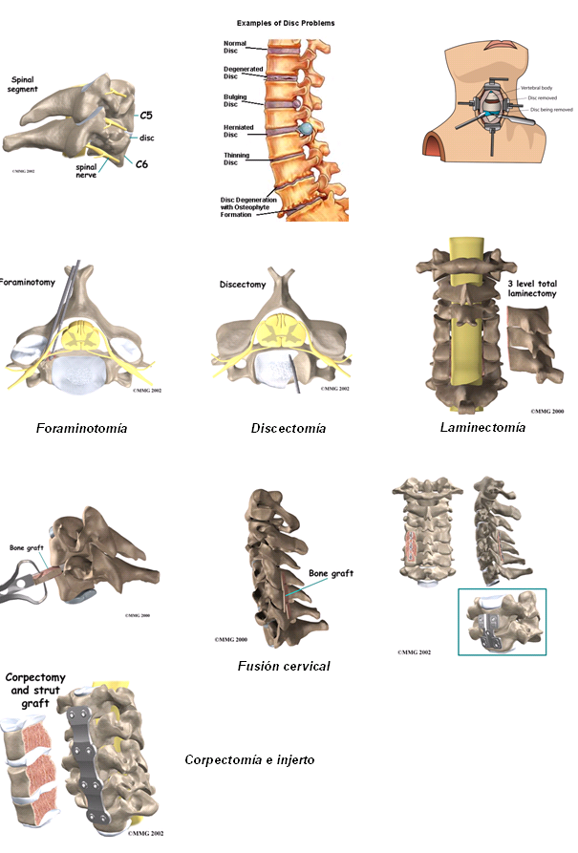

CENTRO SANITARIO  HOSPITAL UNIVERSITARIO REINA SOFÍA |  | SERVICIO DE  NEUROCIRUGÍA
2 | CONSENTIMIENTO INFORMADO
2.1 | DATOS DEL/DE LA PACIENTE Y DE SU REPRESENTANTE (sólo en caso de incapacidad del/de la paciente)
APELLIDOS Y NOMBRE, DEL PACIENTE |  |  | DNI / NIE
APELLIDOS Y NOMBRE, DEL/DE LA REPRESENTANTE LEGAL |  |  | DNI / NIE

2.2 | PROFESIONALES QUE INTERVIENEN EN EL PROCESO DE INFORMACIÓN Y/O CONSENTIMIENTO
APELLIDOS Y NOMBRE |  | FECHA | FIRMA
APELLIDOS Y NOMBRE |  | FECHA | FIRMA
APELLIDOS Y NOMBRE |  | FECHA | FIRMA
APELLIDOS Y NOMBRE |  | FECHA | FIRMA
APELLIDOS Y NOMBRE |  | FECHA | FIRMA

2.3 | CONSENTIMIENTO
Yo, D/Dña , manifiesto que estoy conforme con la intervención que se me ha propuesto. He leído y comprendido la información anterior. He podido preguntar y aclarar todas mis dudas. Por eso he tomado consciente y libremente la decisión de autorizarla. También sé que puedo retirar mi consentimiento cuando lo estime oportuno.

SI NO Autorizo a que se realicen las actuaciones oportunas, incluyendo modificaciones en la forma de realizar la intervención, para evitar los peligros o daños potenciales para la vida o la salud, que pudieran surgir en el curso de la intervención.
SI NO Autorizo la conservación y utilización posterior de mis muestras biológicas para investigación relacionada directamente con la enfermedad que padezco.
SI NO Autorizo que, en caso de que mis muestras biológicas vayan a ser utilizadas en otras investigaciones diferentes, los investigadores se pongan en contacto conmigo para solicitarme consentimiento.
SI NO Autorizo la utilización de imágenes con fines docentes o de difusión del conocimiento científico.
NOTA: Márquese con una cruz.
En a de de

EL/LA PACIENTE EL/LA REPRESENTANTE LEGAL (sólo en caso de incapacidad del paciente)

Fdo.: Fdo.:

CENTRO SANITARIO  HOSPITAL UNIVERSITARIO REINA SOFÍA |  | SERVICIO DE  NEUROCIRUGÍA

2.4 | RECHAZO DE LA INTERVENCIÓN
Yo, D/Dña. , no autorizo a la realización de esta intervención. Asumo las consecuencias que de ello puedan derivarse para la salud o la vida.

En a de de

EL/LA PACIENTE EL/LA REPRESENTANTE LEGAL (sólo en caso de incapacidad del paciente)

Fdo.: Fdo.:

2.5 | REVOCACIÓN DEL CONSENTIMIENTO
Yo, D/Dña , de forma libre y consciente he decidido retirar el consentimiento para esta intervención. Asumo las consecuencias que de ello puedan derivarse para la salud o la vida.

En a de de

EL/LA PACIENTE EL/LA REPRESENTANTE LEGAL (sólo en caso de incapacidad del paciente)

Fdo.: Fdo.:

